Урок математики в 5 классе.

Тема урока: Наглядные представления о геометрических фигурах. Виды линий.

Класс: 5

Дидактическая цель: создать условия для формирования новой учебной информации.

Цели по содержанию:
- обучающие: обучить осмысленному, грамотному и адекватному восприятию геометрических объектов;

- развивающие: развивать представление о линиях на плоскости и пространственное воображение учащихся; развивать познавательный интерес и регуляторные навыки через игровые моменты взаимоконтроля взаимопроверки

- воспитательные: способствовать пониманию необходимости интеллектуальных усилий для успешного обучения, положительного эффекта настойчивости для достижения цели.

Тип урока: изучение нового материала.

Методы:

По источникам знаний: словесные, наглядные;

По степени взаимодействия учитель-ученик: эвристическая беседа;

Относительно дидактических задач: подготовка к восприятию;

Относительно характера познавательной деятельности: репродуктивный, частично-поисковый.

Место проведения: учебный кабинет

Оборудование: Учебник: Математика. Арифметика. Геометрия. 5 класс: учеб.для общеобразоват. учреждений с приложением на электоронном носителе / Е.А. Бунимович и др. –2-е изд. – М.:Просвещение, 2011. – 223 с.: ил. – (Академический школьный учебник) (Сферы), Задачник-тренажер Математика. Арифметика. Геометрия. 5 класс: пособие для учащихся общеобразовательных учреждений/ Е.А. Бунимович и др.. – М.:Просвещение, 2010. – 127 с.: ил., Тетрадь-тренажер Математика. Арифметика. Геометрия. 5 класс: пособие для учащихся общеобразовательных учреждений/ Е.А. Бунимович и др. – 2-е изд. – М.:Просвещение, 2011. – 128 с.: ил., рабочие тетради учащихся, интерактивная доска SmartBoard.

Этапы урока | Задачи этапа | Визульный ряд | Деятельность учителя | Деятельность учащихся | Формируемые УУД
Организационный момент | Создать благоприятный психологический настрой на работу |  | Приветствие, проверка подготовленности к учебному занятию, организация внимания детей. | Включаются в деловой ритм урока | Регулятивные – умение организовать себя, настроиться на работу
Актуализация знаний и умений | Актуализация опорных знаний и способ действий |  | Современного человека окружает множество линий: на земле, на воде, в небе.  Слово «Линия» происходит от лат.слова linea, означающего «лён, льняная нить, шнур, верёвка».  Приведите примеры линий.  Запись темы урока на доске | Дети вступают в диалог  Запись темы урока в тетради | Коммуникативные-вступать в диалог, участвовать в коллективном обсуждении учебной проблемы
Целеполагание и мотивация | Обеспечение мотивации учения детьми, принятия ими цели урока | 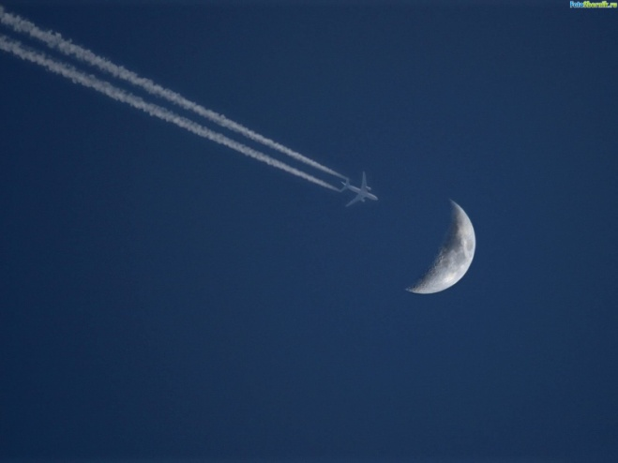  Виртуальная лаборатория «Линии»  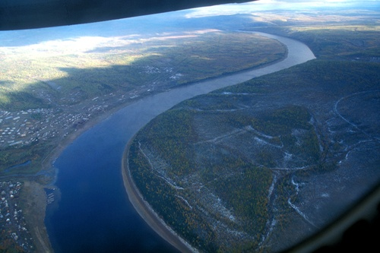 | Цель урока  Сегодня мы узнаем о том, что линии бывают замкнутые и незамкнутые, самопересекающиеся и без самопересечений. Будем рисовать такие линии и распознавать их.  Подобно тому как самолёт «чертит» линию в дневном небе в результате своего плавного перемещения, мы можем нарисовать линию, плавно перемещая карандаш по бумаге (не отрывая его от листа). Если же мы наблюдаем за полётом самолёта в ночном небе, то такой линии не увидим, а судить о перемещении самолёта мы сможем по светящейся точке, которая через определённые промежутки времени появляется в небе,- это мигает сигнальная лампа на самолёте. Такая точка не описывает линию, хотя мы и получаем представление о пути следования самолёта по отдельным светящимся точкам.  Всякий раз, когда кончиком карандаша мы прикасаемся к поверхности бумаги, мы отмечаем точку. Если мы ведём им по поверхности, то рисуем линию.  Легче всего увидеть линию в упавшей на пол верёвке. А можно представить себе, что летишь на воздушном шаре и поднялся настолько, что дороги и реки кажутся тебе линиями. Линию можно увидеть также на стволе дерева, если отойти от него достаточно далеко.  «Пощупать» реальную линию можно, например, проводя пальцем по краю чашки, стакана или другого предмета посуды. | Работа в тетрадях | Регулятивные:Принимают познавательную цель, сохраняют ее при выполнении учебных действий, регулируют весь процесс их выполнения и четко выполняют требования познавательной задачи
Усвоение новых знаний и способы усвоения | Обеспечение восприятия, осмысления и первичного запоминания детьми изучаемой темы: «Линии» | Флеш-демонстрация. Виды линий  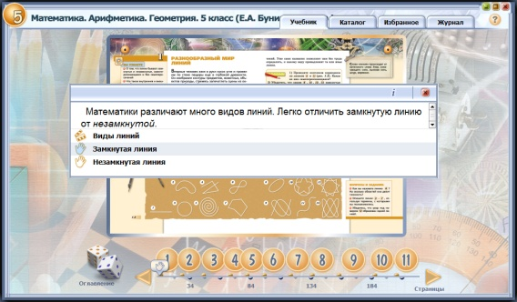  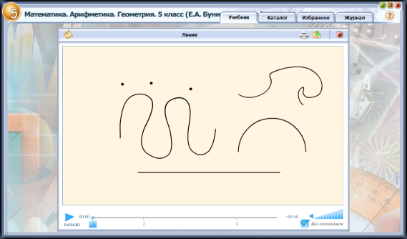 | Определение линии.  Виды линий: замкнутые и незамкнутые, самопересекающиеся и без самопересечений.  Работаем в рубрике «Читаем и делаем».  Опишите линии 3-7, используя термины с которыми вы познакомились | Просмотр анимированного объяснения  Слушают объяснение и приводят свои примеры линий  Работа по учебнику стр.8, рис. 1.2  Работа по учебнику стр.10, упр.1,3. | Познавательные:  Ориентироваться в электронном учебнике  Понимать информацию, представленную в виде текста, рисунка, картинки  Коммуникативные:  Оформлять свои мысли в устной форме
Организация первичного закрепления | Установление правильности и осознанности изучения темы «Линии».  Выявление пробелов первичного осмысления изученного материала, коррекция выявленных пробелов, обеспечение закрепления в памяти детей знаний и способов действий, которые им необходимы для самостоятельной работы по новому материалу. | 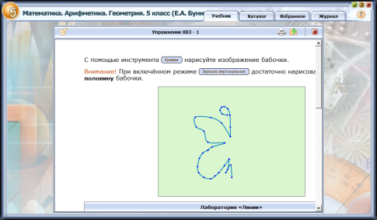 | Физкультминутка  Работаем в Тетрадях-тренажерах № 1,3,7.  (Учитель проходит по классу и проверяет правильность выполнения, при необходимости корректирует действия учащихся)  (См. в электронный учебник упр. 003-1) | Ребята выполняют работу в своих тетрадях-тренажерах, сверяются с соседом по парте.  В случае возникновения разногласий обращаются за помощью к учителю.  Ребята выполняют чертежи в тетрадях. | Коммуникативные:  Оформлять свои мысли в устной форме, уметь взаимодействовать с соседом при выполнении учебной задачи.  Регулятивные:  Строят логическую цепочку рассуждений по изученной проблеме  Личностные:  Учатся аргументировать свою точку зрения, спорить и отстаивать свою позицию невраждебным для оппонентов образом
Организация первичного контроля | Выявление качества и уровня усвоения знаний, выявление недостатков в знаниях и способах действий, установление причин выявленных недостатков | Виртуальная лаборатория «Линии»  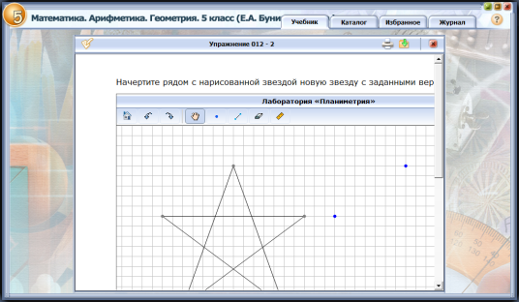  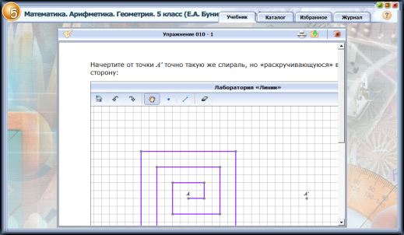 | Рисуем на клетчатой бумаге  упр. №10  -1вариант «раскручивание»,  -2вариант « раскручивается» в противоположном направлении, упр.№12, №13. | Выполняют задания в тетрадях, проверяют по заготовке на ИД. Оценивают успешность своей работы. | Регулятивные:Выделяют и осознают то, что уже усвоено и что еще подлежит усвоению, осознают качество и уровень усвоения
Подведение итогов урока | Дать качественную оценку работы класса и отдельных обучаемых |  | - Что изучали сегодня на уроке?  -Что такое линия?  -Перечислите виды линий  -Приведите примеры линий | Отвечают на вопросы. | Регулятивные:Структурируют знания, осознают качество и уровень усвоения.  Познавательные:  Учатся формулировать точные определения
Информация о домашнем задании | Обеспечение понимания детьми цели, содержания и способов выполнения домашнего задания |  | По Учебнику  п. 1, № 3, стр. 10  Т-Т № 9,13  Эл. Прилож. 001 лаборатория «Линии» | Записывают задание в дневники
Рефлексия | Инициировать рефлексию детей по поводу психоэмоционального состояния, мотивации, их собственной деятельности и взаимодействия с учителем и другими детьми в классе |  | Если считаете, что вы поняли тему сегодняшнего урока, то хлопните в ладоши три раза.  Если считаете, что не достаточно усвоили материал, то хлопните в ладоши один раз.  Если считаете, что вы не поняли тему сегодняшнего урока, то хлопать не надо.  Вы аплодировали себе и своим новым знаниям.  Спасибо за урок. |  | Регулятивные:Осознают качество и уровень усвоения.

